同一回收单分几次验收，怎样避免重复减少在手数量和退押金｜云上订货系统
客户手中有九十只可循环周转筐，按每只二十元收过押金。客户申请归还六十只，但第一次车只带回二十五只，第二次又带回二十只；其中第一次有两只破损，暂不能确认是否可按完好筐退押金。如果每次打开“六十只回收单”都按申请数验收，客户在手会被重复减少，财务也可能把还未返还的筐提前退押。本文把申请、实物交接、合格验收、待检和押金结清分别记清，让同一张回收单能够多次处理，而不是为每车新建一张相互无关的单。

回收申请六十只，只是一项计划，不是客户已经还清
假设客户D在手九十只同规格筐，对应押金一千八百元，双方记录按每只二十元。客户电话或手机端申请归还六十只，企业建立一张原回收申请，保留客户、筐品种、申请数六十、预约日期、收货地点和司机。申请一产生，客户手中的实物并不会消失；客户在手仍是九十只，押金责任也仍对应九十只。企业可以预约一次或多次上门，但仓库不应把申请数直接记成已收，财务也不应据此退一千二百元。
多次回收最容易因页面同时显示“申请数量”和“本次验收数量”而录错。岗位交接时明确三个累计数：申请六十、此前实际交接多少、本次还能处理多少。每次新的到车记录必须带原回收单号与自己的批次号。若第一次按二十五只返仓，原申请还有三十五只未回；第二次按二十只返仓，原申请还剩十五只未回。不能第二次继续填六十，也不能因为第一车已有二十五只，就在第二次仅填“本次差十五”去模糊真实二十只。发生超申请回收，例如第三车又带回二十只，应先核客户是否追加申请和客户在手，不能在六十只上限之外直接确认。
筐有品种与质量状态。普通塑料筐和保温筐即使都按二十元押金，不能只凭金额相同就混为六十只；编号、色标、批次或耐温状态不同可能影响复用。客户如果说“我交还六十”，司机现场只看到二十五，双方要在车次交接单上写实收二十五，必要时拍照或扫描，不能用客户口头数覆盖物理点数。仓库再核复收结果；司机已取走而尚未入仓的筐，可在回收在途状态暂存，不应同时计客户在手和仓库可发。
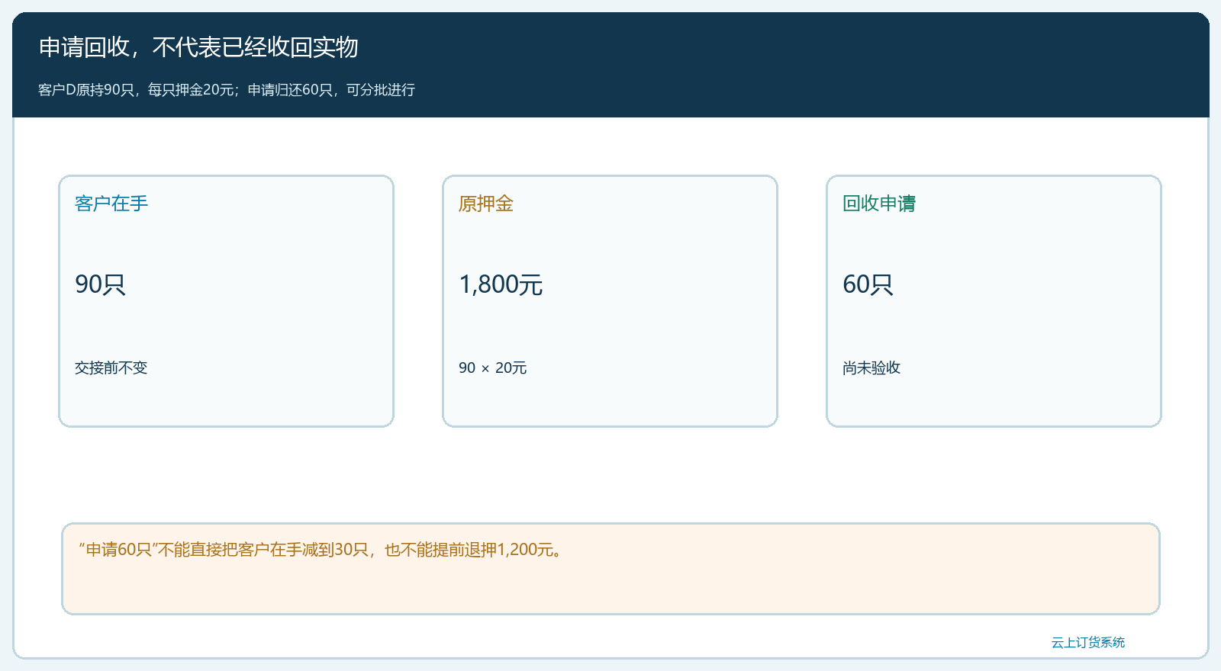
图1：客户D在手90只、押金1800元；申请归还60只是预约，交接前在手和押金均不减少。

第一车二十五只中两只破损：实物与可退押要分层
第一车司机从D取回二十五只，客户在手从九十减到六十五只。仓库实际点收二十五只，其中二十三只合格可周转，两只外框破损待检。实物归企业或已进入回收环节的数量是二十五，但“按完好筐可退押金”的数量暂时只有二十三。按照示例约定，财务先对二十三只办理四百六十元退押，剩余押金为一千三百四十元。这笔余额可拆成客户尚持有六十五只对应一千三百元，加两只待检押金四十元；不能在账上直接说“客户还欠六十七只”，因为那两只已经交回，只是处理结果未定。
若合同约定破损筐也可按同样押金全额退，则经复核后再把两只待检改为接受、退四十元；若约定非正常损坏扣费，先核责任、照片和客户确认，将押金返还与损坏赔偿分别记，不由仓库凭感觉扣二十或四十元。破损也不应把客户在手从六十五又加回到六十七，除非企业与客户明确约定返还实物给客户。客户在手描述物理持有，待检描述返仓质量，押金余额描述资金责任，三种数值之间可以不同，但应能相互解释。
从仓库角度，返仓二十五只并不等于二十五只可立即再次发出。二十三只合格可用，两只待检隔离，清洗与消毒若有要求也要完成后才可周转。若财务先退四百六十元，而仓库后来发现一只已合格筐有裂纹，复核变化要保留原验收、复检和财务调整依据，不能直接改掉第一车记录让曾退的钱“从历史上消失”。
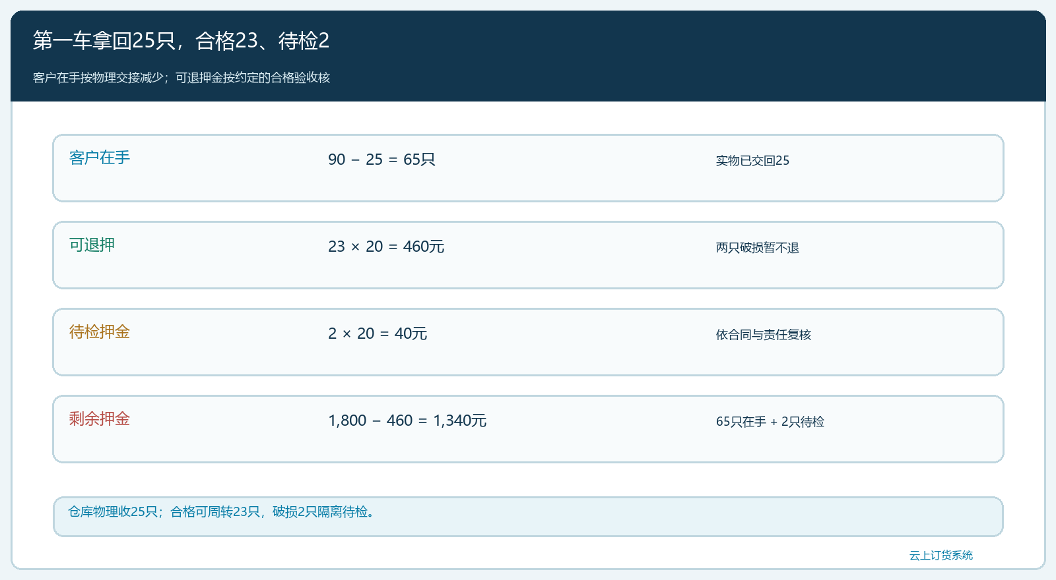
图2：首批交回25，在手降至65；合格23退押460元，破损2只待检押金40元仍单列。

第二车再交二十只，只处理本次，不重放第一车
第二车又从D交回二十只，仓库验收全部合格。客户在手由六十五降至四十五只，原回收申请累计物理交回二十五加二十为四十五只，距离申请六十还剩十五只未回。累计合格可退押的数量为首批二十三加次批二十，共四十三只；两只首批破损仍待检。按每只二十元，累计应退八百六十元，其中第一车已退四百六十，第二车本次只退四百元。原押金一千八百减累计已退八百六十，为九百四十元，拆为客户还持四十五只对应九百元、两只待检对应四十元。
如果第二车操作员打开原单直接输入“累计验收四十三只”到本次验收框，系统或人工若按本次增量处理，就会把客户在手又减四十三，只剩二十二；财务也可能重复退八百六十元。反之若他只填“回收申请剩余十五只”，又会少记实际收二十。页面字段应清楚写本次、累计与剩余，操作人每次提交前按“原申请六十=累计物理交回四十五+计划未回十五”核一次；对客户在手另按“原九十=物理交回四十五+当前持有四十五”核。两条等式分别检申请完成度和资产所在，不能互相替代。
第三车若再交回十五只并全部合格，原申请六十只的物理交回才完成；首批两只破损若仍待检，押金并未全部结清。回收单状态可以是“申请数量已回齐、质量待结”，而不是强制把“全部完成”与“押金全部退完”绑在一起。客户若把剩余十五只改期，回收预约可更新，已发生的两车验收与退款不变。若客户撤销剩余十五只申请，撤销的是未回的计划，客户仍持有相应筐和押金责任，不能倒消第一、二车的实物交接。
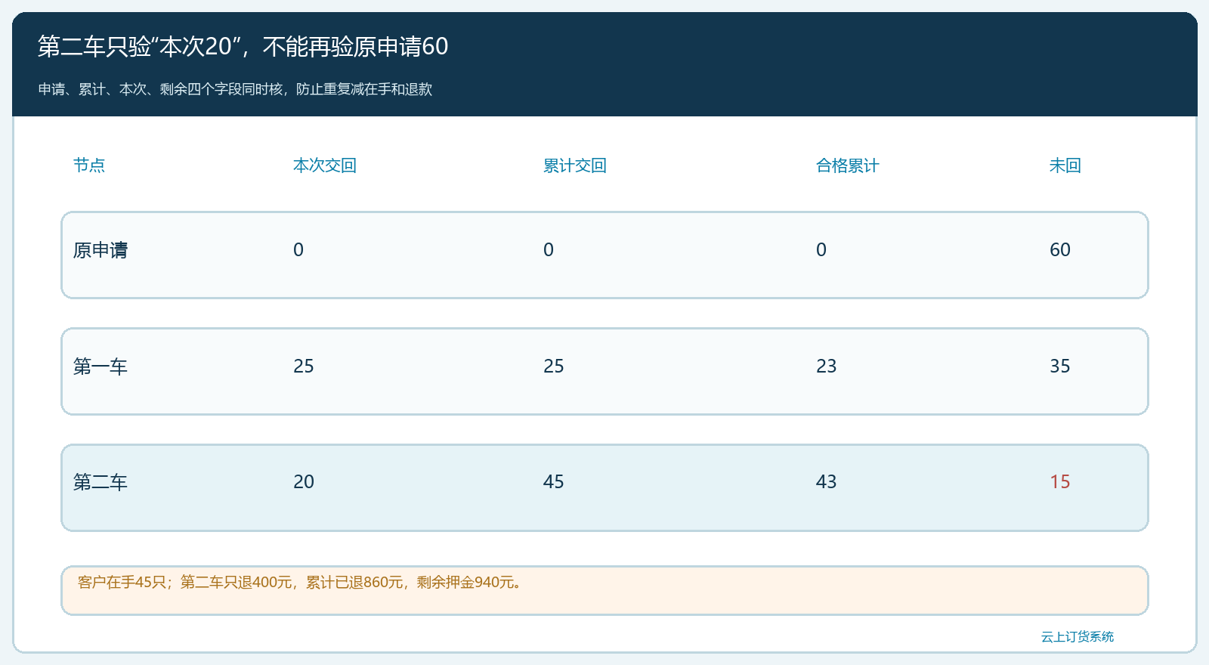
图3：第二车本次只收20、退400元；累计物理交回45、合格43，申请还余15、客户在手45。

遇到短收、错品种和客户争议，先找车次证据
第二车司机说带回二十只，仓库只点到十九只时，应先列本车一只差异在途，核司机装车记录、卸车地点、封签或车厢照片。不能把第一车多点的一只拿来抵，也不能为了退押快速在系统里硬记二十只合格。若D交回的是另一规格的保温箱，需核企业是否接受置换及折算规则；未获双方确认时，不得按普通筐减客户在手和退押金。每一车的异常挂在原申请下的对应验收批次，原单剩余由确认实收而不是司机报数推算。
客户若认为第一车两只破损是司机搬运造成，应比较客户交接现场、车厢运输和仓库复收照片，不能仅凭仓库末次看到破损就归责客户。争议期间将两只与四十元押金标为待处理，给客服一个明确截止时间和复核责任人。若最后确认运输造成且企业承担，退还这两只的四十元，原客户在手仍四十五只，押金应剩九百元；若双方确认客户责任并另有赔偿，记录赔偿依据与金额，不能把九百四十元全部叫“客户未还押金”。
还有一种差错是押金已经退给客户，仓库发现返还品不是企业原有周转筐。此时应沿具体车次的品种、编号、验收人和退款流水查原因，必要时按合同处理错误退款，不能把客户在手凭空加回相同数量以使报表看起来平衡。财务与仓库应有同一张清单：哪些已退、哪些待检、哪些尚在客户手中、哪笔退款已经到账。只看押金总余额无法发现“重复退同一车”的操作失误。
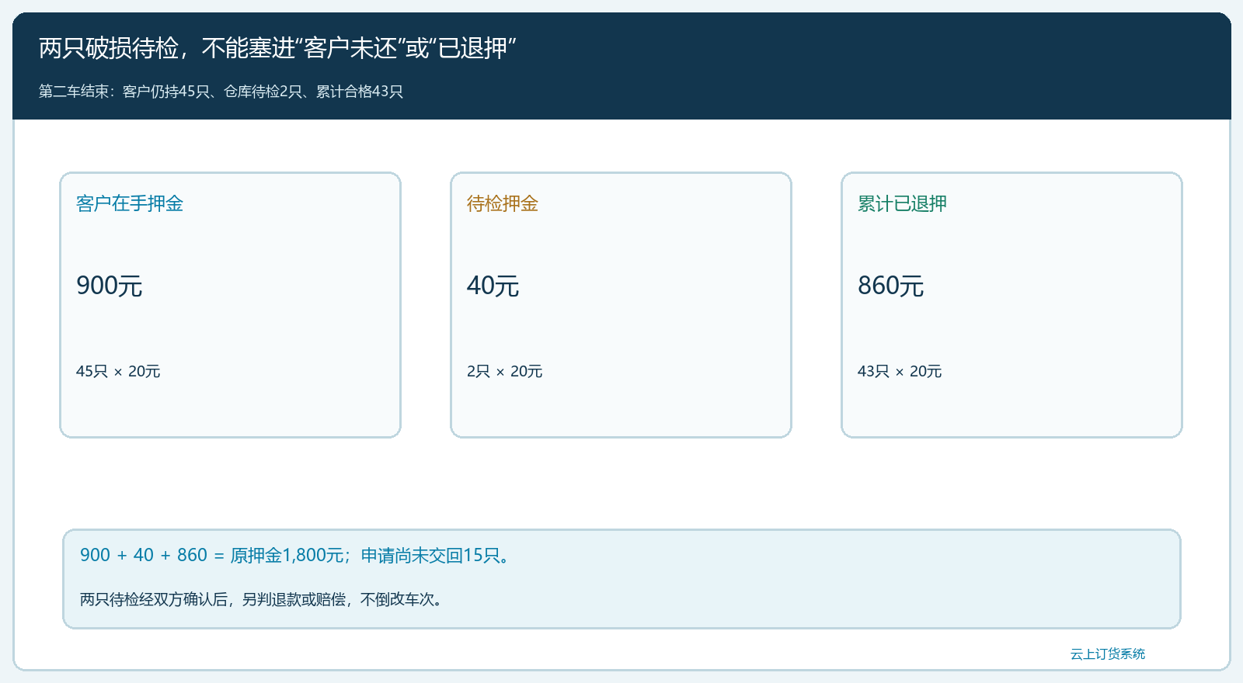
图4：破损2只的去向待判；客户在手45、待检2、已合格43对应剩余押金940元，不把争议混进未回申请15只。

让配送、仓库、财务各读同一张回收单
配送负责现场拿回和交接，仓库负责复数与质量，客服负责与客户核差异，财务负责押金实际退款。每个岗位应看到本次和累计，而不是只看到总申请六十。系统有包装物回收与押金记录时，以原回收单、批次验收、客户在手、仓库可用和退款流水串联；具体分批验收、待检状态与自动退款控制是否支持，需在当前租户核验。若需要人工协同，也要在单号相同的台账中锁定已验数量和退款结果，避免不同人拿着同一张六十只申请重复处理。
上线验收至少演一笔正常单和一笔异常单。正常单按六十申请、二十五首收、二十次收、十五待收，复算客户在手从九十到四十五，财务本次退款四百元。异常单把首批两只标待检，检查系统不会当合格可用，也不会让押金自动全退；再尝试重复提交第一车编号，应能被流程阻止或至少被人工复核识别。若客户提出账与实际不同，应能从每车交接、仓库验收和资金流水三处追到第一个差异，而不是先给客户打款让投诉结束。

验收完成不是“申请六十已关”，而是实物与押金都解释得通
截至第二车，本例原申请六十、实际交回四十五、未回十五；客户起初持有九十、目前持有四十五；返仓四十五里合格四十三、待检两只；原押金一千八百、已退八百六十、暂余九百四十。四组数字应在同一时点成立，任何一组无法复算，都应先停下后续退款或状态关闭。财务若看到“应退六十×二十”就立即退一千二百，而仓库只收到四十五且两只待检，企业可能把未归还的资产也退了押。
真正完成时，尚未归还十五只要么继续预约，要么由客户正式取消这部分申请并保留在手责任；待检两只要有可用、报废或赔付结论；已退押金要能对上客户收款记录。云上订货提供的原单与往来证据是让多岗位沿同一事实处理，资金责任仍以双方合同和真实验收为准。把每次“本次增量”锁清，才不会让一次正常的分批回收变成重复扣筐、重复退款的账务事故。

